PERSIANA DI SICUREZZA BLINDATA IN ACCIAIO CERTIFICATE IN CLASSE 3

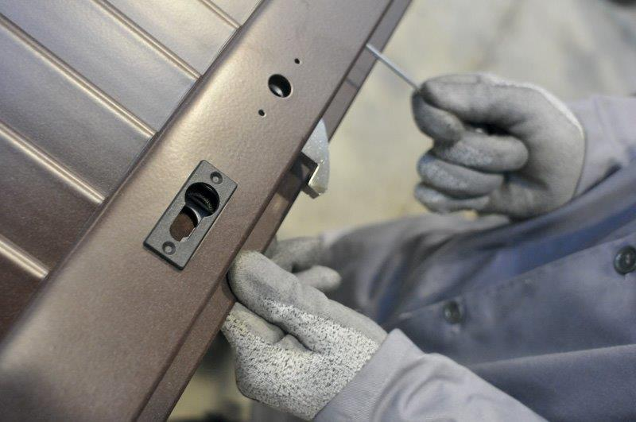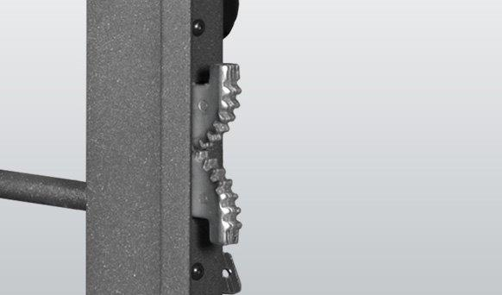

- Caratteristiche costruttive:
( ACCIAIO F E 37 LEX A 0 0 UNI 5334 )
  - Struttura portante con profilo in lamiera pressopiegata di spessore mm. 2 + 2.
  - Bacchette orizzontali alette elettrosaldate a blocco con la struttura portante.
  - Battute centrali e perimetrali elettrosaldate a blocco con la struttura portante, spessore mm.2,5.
  - Bocca di lupo contro lo strappo per taglio cardini elettrosaldata alla struttura in rostri fissi.
  - Telaio di tenuta a perimetro completo (sui 4 lati) con profilo elettrosaldato di adeguato spessore.
  - Cardini di sostegno con rotazione su cuscinetto a sfera antilogorio.
  - Antisfilamento ovaline con doppia saldatura.

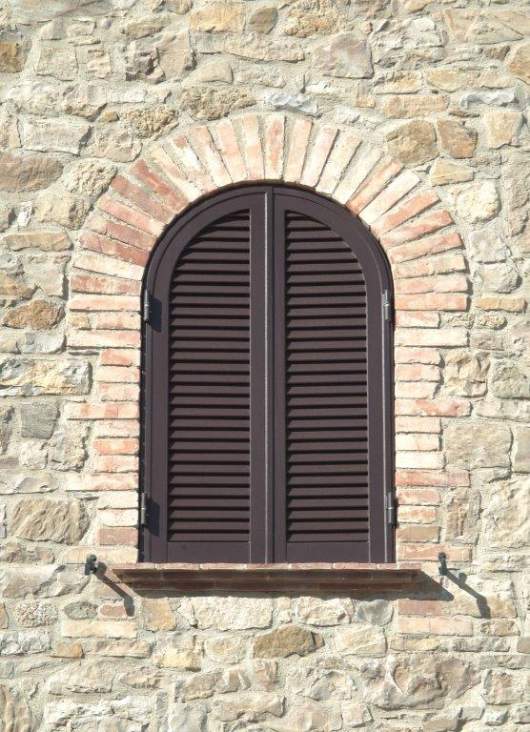

- Caratteristiche di protezione antiruggine e verniciatura :
  - Zincatura completa con decappaggio
  - Verniciatura (campionario RAL) poliuretanica in bicomponente data a polveri.
  - FINITURA GRINZ- colore RAL 6005 finitura

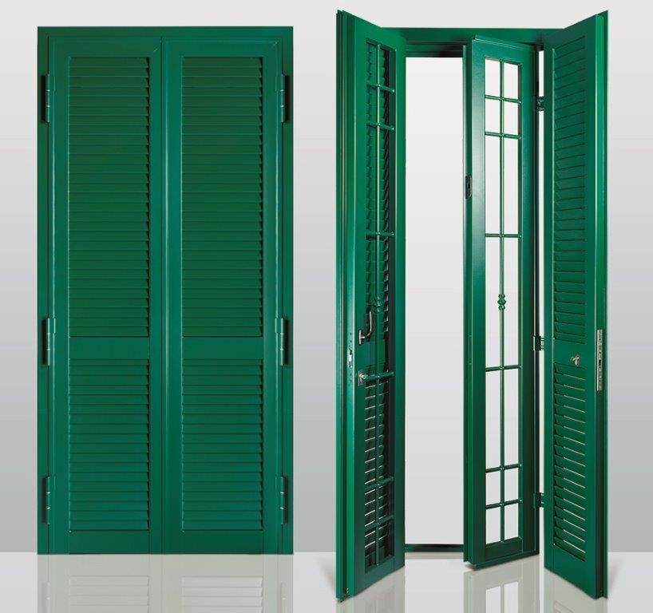

- Accessori compresi :
  - Cariglione di chiusura interposto tra i battenti (solo per battente doppio).
  - Serratura azionabile per sblocco persiana, catenacci alto e basso, dotata di chiave per chiusura interna:
  - Cilindro a profilo europeo “Piccioni” con tessera per riproduzione autorizzata. N° 03 chiavi in dotazione.
  - Catenacci alto basso girevoli contro il taglio con mola
  - Maniglia interna per apertura colore ottone.
  - Colori RAL standard 8017-6005

